２０２２年１１月

皆さまへ

優生保護法による被害者とともに歩む兵庫の会
〒650-0016神戸市中央区橘通１丁目-１-２
兵庫障害者センター内
TEL(078)341-9444 FAX(078)341-9545
ホームページ https://hyogoayumukai.wixsite.com/website

「旧優生保護法違憲国賠兵庫訴訟（控訴審）において公正な判決を求める
要請署名」のご協力のお願い

日頃より障害のある人たちへの温かいご理解とご支援をいただいていることに感謝申し上げます。
さて、旧優生保護法違憲国賠兵庫訴訟は11月15日、大阪高等裁判所において、原告弁護団、原告の小林寶二さん、鈴木由美さんが最終陳述を行い、結審しました。判決期日は、来年3月23日(木)と決まりました。
既にご存知のように、原告の皆さんになされた不妊手術や中絶手術は、国の法律(優生保護法)に拠っていたことも知らされず、命をつなぐことを否定された許しがたい人権侵害です。また、障害者は「不良」であるという烙印を押され、差別され生きてきました。優生保護法は、障害のある人たちの誰もが当たり前に持っている権利と尊厳を奪い、社会に根深い差別と優生思想を植え付けてしまいました。
優生保護法による被害者とともに歩む兵庫の会(歩む兵庫の会)は、勇気をもって立ち上がった原告の皆さんと一緒になって、国の責任の明確化と謝罪、充分な補償、二度と過ちを起こさないための検証などを求め、裁判の勝利に向けて取り組んできました。
歩む兵庫の会は、昨年8月の「優生保護法は憲法違反だが、除斥期間を適用し原告の訴えを棄却」した神戸地方裁判所の不当判決を取り消し、大阪高等裁判所が原告の主張にそった公正判決を求める署名に取り組むことにしました。
つきましては、上記の署名を次のように取り組みますので、多くの皆さんに広げていただき、この署名にご協力をいただきますようご依頼いたします。署名用紙が足らない場合は、申し訳ありませんがコピー等をしていただくか、歩む兵庫の会にご連絡いただければお届けいたします。

１ 署名の名称は、「優生保護法違憲国賠兵庫訴訟（控訴審）において公正な判決を求める要請署名」です。目標は、5万筆です。
２ ご協力いただいた署名用紙は、優生保護法による被害者とともに歩む兵庫の会宛にお届けください。FAXではなく、現物の署名用紙の送付をお願いします。
３ ご協力いただいた署名は、第1次集約日2022年12月20日(火)、第2次集約日2023年1月31日(火)とし、その都度大阪高等裁判所に提出します。
署名の意義と、
署名用紙のダウンロードはこちら
動画「５分で分かる優生保護法」はこちら
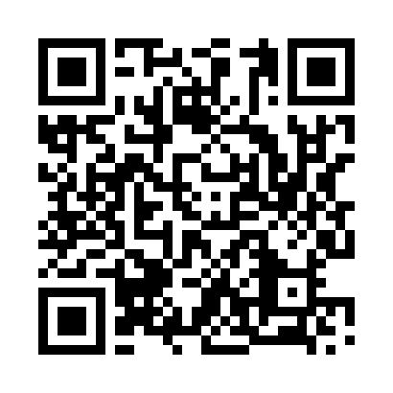
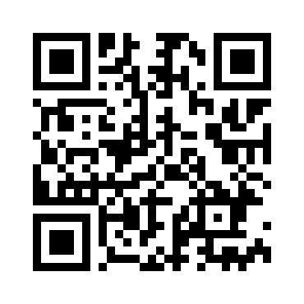
署名用紙は右のQRコードからも
ダウンロードができます。
また、動画「5分で分かる優生保
護法」もぜひご覧ください。

